<https://juejin.im/post/58eb5fdda0bb9f00692a78fc>

**Tomcat是什么**

开源的 Java Web 应用服务器，实现了 Java EE(Java Platform Enterprise Edition)的部 分技术规范，比如 Java Servlet、Java Server Page、JSTL、Java WebSocket。Java EE 是 Sun 公 司为企业级应用推出的标准平台，定义了一系列用于企业级开发的技术规范，除了上述的之外，还有 EJB、Java Mail、JPA、JTA、JMS 等，而这些都依赖具体容器的实现。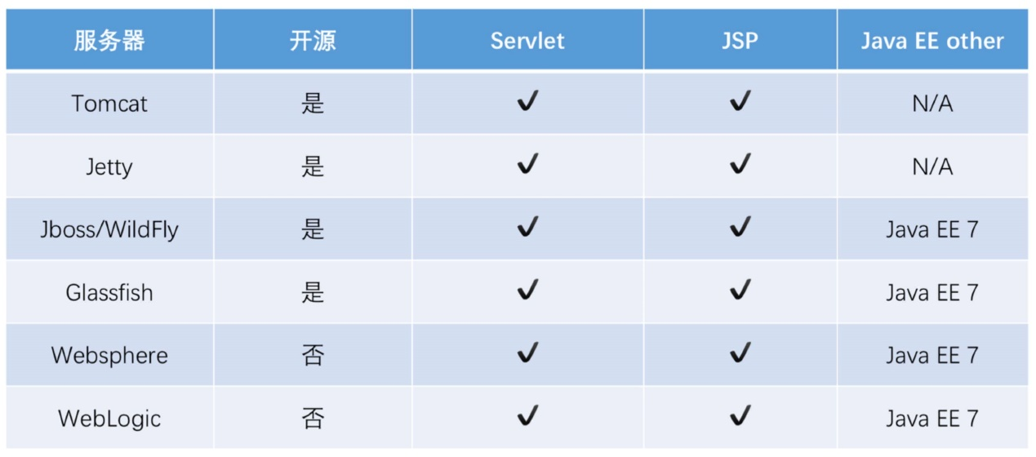

上图对比了 Java EE 容器的实现情况，Tomcat 和 Jetty 都只提供了 Java Web 容器必需的 Servlet 和 JSP 规范，开发者要想实现其他的功能，需要自己依赖其他开源实现。

Glassfish 是由 sun 公司推出，Java EE 最新规范出来之后，首先会在 Glassfish 上进行实 现，所以是研究 Java EE 最新技术的首选。

最常见的情况是使用 Tomcat 作为 Java Web 服务器，使用 Spring 提供的开箱即用的强大 的功能，并依赖其他开源库来完成负责的业务功能实现。

## Servlet容器

**…**